Regolazione della workability nelle piccole e micro imprese attraverso strumenti multimediali

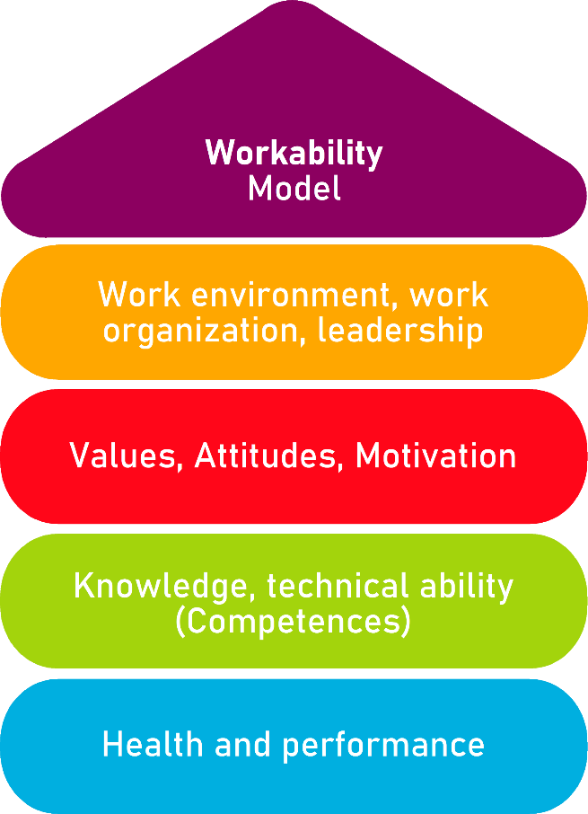

Strumento 1

Analisi dello stress sul lavoro - Indagine sul personale per medici ospedalieri

Descrizione dello strumento
Conoscete lo stato di salute dei vostri medici? Avete informazioni in merito a come le condizioni lavorative della vostra clinica influenzino lo staff medico nei vari reparti? Se volete andare a fondo, domandate a loro stessi. Nessuno meglio dei vostri dipendenti conosce meglio le risposte a queste domande.
L’obiettivo di questo strumento è di ridurre lo stress degli impiegati. L’analisi del lavoro legato allo stress supporta la gestione della clinica.

Gruppo target
- Direttori di ospedali
- Dottori

Benefici dello strumento
Attraverso lo strumento è possibile controllare la quantità di stress dei dipendenti. Si prega di controllare ogni singolo posto di lavoro, poiché le condizioni saranno sempre diverse.

Durata
Dipende dal numero di dipendenti che lavora al questionario.

Come utilizzare lo strumento
Lo strumento supporta nella preparazione e nella conduzione dell'analisi e fornisce misure specifiche per la riduzione dello stress legato al lavoro per i dipendenti.
Copre quattro aree:
- Linee guida per preparare e condurre l’indagine
- Indagine
- Valutazione
- Derivare misure
- Piano d’azione
1. Come preparare e condurre l’indagine
L'indagine sul personale qui presentata è principalmente adatta come analisi a sé stante per registrare le caratteristiche di lavoro rilevanti per lo stress dei medici dell'ospedale. Tuttavia, si può anche usare il sondaggio per monitorare il successo, per esempio dopo le misure di cambiamento. Idealmente, il sondaggio dovrebbe essere integrato in un concetto generale di sviluppo del personale o dell'organizzazione.

Gli step:
1.1 Formare un gruppo direttivo | Definire all'inizio cosa si vuole ottenere con il sondaggio. Ricordate che il sondaggio susciterà nei vostri medici l'aspettativa che qualcosa cambierà o migliorerà in futuro. I risultati del sondaggio dovrebbero quindi sicuramente portare a interventi appropriati per mantenere il personale motivato ed evitare la frustrazione.  È consigliabile non organizzare il sondaggio da soli. Formate un gruppo direttivo che accompagni l'intero processo della rilevazione. I gruppi di lavoro esistenti, come il comitato per la salute e la sicurezza, sono adatti anche come comitato direttivo.  Il comitato direttivo dovrebbe essere composto dalle seguenti persone  - Direzione dell'ospedale  - Medico capo e medico senior  - Rappresentanti degli interessi del luogo di lavoro
1.2 Informare i medici della struttura | Per ottenere l'accettazione del sondaggio e la massima partecipazione possibile, è molto importante informare in anticipo i dipendenti in modo chiaro ed esauriente sugli obiettivi e sul contenuto del questionario. Descrivete la procedura e il processo nel modo più preciso possibile. Informate anche i vostri medici sui risultati del sondaggio, indipendentemente dal fatto che siano positivi o negativi. Ne va della vostra credibilità, ma anche della disponibilità dei dipendenti a partecipare a ulteriori sondaggi. È meglio annunciare subito all'inizio del sondaggio quando e in che forma presenterete i risultati.
1.3 Informazione | Come contrastare le possibili obiezioni?  Un'obiezione comune riguarda il tempo necessario per completare il questionario. Spiegate ai medici che di solito ci vogliono solo pochi minuti per rispondere alle 30 domande. La questione dell'anonimato dovrebbe essere presa seriamente.  Rassicurate il vostro staff che non saranno raccolte caratteristiche socio-demografiche come l'età o il sesso e che non sarà quindi possibile trarre conclusioni sulle singole persone. La valutazione viene effettuata da una persona di fiducia, come ad esempio il medico dell'azienda, che è tenuto all'obbligo di riservatezza. Se rimangono dei dubbi, si può concordare che la valutazione venga effettuata per tutta la clinica.  Cosa succede dopo il sondaggio?  Altre domande frequenti sono: il sondaggio ha delle conseguenze e porta effettivamente dei miglioramenti nel contesto lavorativo? Può accadere che alcuni impiegati sviluppino delle aspettative irrealistiche, oppure che pensino “è tutto inutile” o “ad ogni modo non porterà benefici”. Se si riesce a rendere trasparente il processo, l'implementazione e gli obiettivi realistici della misura, si possono anche ridurre queste preoccupazioni in anticipo.  Qual è il periodo migliore per un sondaggio?  Per condurre il sondaggio in un lasso di tempo gestibile, si dovrebbe fissare un termine di due o tre settimane. Altrimenti, c'è il rischio che il sondaggio venga dimenticato. Poco prima della scadenza, ricordate ai medici capo o affiggete un avviso per consegnare i questionari in tempo. Ha senso estendere la scadenza solo se la tempistica del sondaggio è stata sbagliata o la distribuzione dei questionari non ha funzionato. Non collocate il periodo del sondaggio durante i periodi di vacanza e tenete conto delle assenze o dei picchi di carico di lavoro.  Cos’altro devo considerare?  Se nella clinica sono già in corso ampi processi di sviluppo del personale e dell'organizzazione, è meglio rimandare il sondaggio ad un altro momento.  La disponibilità dei dipendenti a partecipare a un altro sondaggio diminuisce se nel recente passato sono già stati distribuiti questionari su vari argomenti, i cui risultati non sono (ancora) comprensibili.
1.4 Distribuire e raccogliere i questionari | Preparare le buste di ritorno  Preparate le buste di ritorno contemporaneamente ai questionari per garantire l'anonimato delle informazioni. Le buste di ritorno dovrebbero contenere l'indirizzo della persona selezionata per l'indagine, ad esempio il medico aziendale o il rappresentante dei dipendenti. In alternativa, o in aggiunta, un contenitore chiuso a chiave, chiaramente contrassegnato, può essere collocato nell'area di ingresso della clinica, per la restituzione dei questionari.  Distribuire i questionari  I questionari vengono poi distribuiti ai reparti partecipanti dalla persona incaricata dell'indagine. La maggior parte dei medici vi darà appuntamento dopo le riunioni di servizio. Qui avete l'opportunità di informarli personalmente sul sondaggio, chiarire i malintesi e incoraggiarli a partecipare.  Tasso di risposta  Per ottenere le informazioni più significative possibili, dovrebbe partecipare il maggior numero possibile di medici. Un tasso di risposta del 50% è considerato una linea guida. Per le piccole unità (fino a dieci dipendenti), ci dovrebbero essere almeno sette questionari completati per preservare la protezione dei dati. Una bassa partecipazione può indicare problemi o insoddisfazione per l'organizzazione del lavoro o l'atmosfera lavorativa. In questo caso, si dovrebbe cercare di scoprire le ragioni del basso tasso di risposta in un contesto adatto, per esempio in una riunione del personale, e se necessario sviluppare soluzioni iniziali direttamente con le persone interessate.

2. Breve questionario sull’analisi dello sress sul lavoro per medici
In che settore lavora? Selezionare la propria area.

Anestesia
Oftalmologia / ENT / Dermatologia / Urologia
Chirurgia
Ginecologia e ostetricia
Medicina interna
Pediatria e medicina adolescenziale
Neurologia/Neurochirurgia
Ortopedia/Riabilitazione e medicina fisica
Psichiatria/Psicoterapia
Radiologia
Altra area di riferimento
La prima parte analizza le condizioni nelle quali si svolge il lavoro quotidiano:

1. Quanto spesso ti senti sotto pressione?
1 volta a settimana o meno
Più volte a settimana
Ogni giorno
Più volte al giorno
Costantemente

2. Quanto spesso devi prendere decisioni importanti sotto pressione?
1 volta a settimana o meno
Più volte a settimana
Ogni giorno
Più volte al giorno
Costantemente

3. Quante volte ti capita di dover prendere una decisione senza avere informazioni sufficienti per farlo?
Meno di una volta al mese
Circa una volta al mese
Più volte al mese
Più volte a settimana
Quotidianamente

4. Quante volte ti capita di dover prendere decisioni di cui è difficile valutare le conseguenze?
Meno di una volta al mese
Circa una volta al mese
Più volte al mese
Più volte a settimana
Quotidianamente
5. Quante volte ti capita di non avere più tempo per la cura dei pazienti perché devi occuparti di documentazione e amministrazione?
Meno di una volta al mese
Circa una volta al mese
Più volte al mese
Più volte a settimana
Quotidianamente

6. Quanto spesso ti ritrovi a fornire cure ai pazienti in un modo diverso da quello che pensi sia appropriato, a causa di requisiti della clinica e/o dei superiori?
Meno di una volta al mese
Circa una volta al mese
Più volte al mese
Più volte a settimana
Quotidianamente

7. Rispetto ai tuoi standard nel tuo lavoro, quanto spesso le conversazioni con i pazienti e i parenti non sono all'altezza?
Meno di una volta al mese
Circa una volta al mese
Più volte al mese
Più volte a settimana
Quotidianamente

8. Quanta libertà hai per determinare il modo in cui fare il tuo lavoro?
Pochissima
Poca
Moderata
Molta
Moltissima

9. Quanta libertà possiedi per determinare come contattate i pazienti e i parenti?
Pochissima
Poca
Moderata
Molta
Moltissima

10. Quante opportunità hai di imparare cose nuove nel tuo lavoro?
Pochissima
Poca
Moderato
Molta
Moltissima
11. Quanta varietà offre il tuo lavoro?
Pochissima
Poca
Moderata
Molta
Moltissima
Le seguenti domande riguardano la cooperazione con i superiori e i colleghi:

12. Quanto spesso queste persone ti trasmettono informazioni/documenti in ritardo, per niente o in modo errato?
Dottori nel dipartimento (colleghi Impiegati nel dipartimento oppure supervisors) appartenenti ad altri gruppi (ad esempio MTA, segreteria)

Molto raro Molto raro
Raro Raro
A volte A volte
Spesso Spesso
Molto spesso Molto spesso

13. Quanto spesso non mantengono gli accordi?
Dottori nel dipartimento (colleghi Impiegati nel dipartimento oppure supervisors) appartenenti ad altri gruppi (ad esempio MTA, segreteria)

Molto raro Molto raro
Raro Raro
A volte A volte
Spesso Spesso
Molto spesso Molto spesso
Le seguenti domande riguardano il tuo lavoro con i pazienti e i parenti:

14. Quanto spesso i pazienti o i parenti ti fanno richieste eccessive?
Meno di una volta al mese
Circa una volta al mese
Più volte al mese
Più volte a settimana
Quotidianamente
15. Quanto spesso i pazienti o i parenti ti rimproverano?
Meno di una volta al mese
Circa una volta al mese
Più volte al mese
Più volte a settimana
Quotidianamente

16. Quanto spesso accade nel lavoro di dover sopprimere i propri sentimenti per apparire "neutrale" al mondo esterno?
Meno di una volta al mese
Circa una volta al mese
Più volte al mese
Più volte a settimana
Quotidianamente

17. Quanto spesso accade nel lavoro di dover mostrare esteriormente dei sentimenti che non corrispondono ai tuoi veri sentimenti?
Meno di una volta al mese
Circa una volta al mese
Più volte al mese
Più volte a settimana
Quotidianamente
Ciò che segue riguarda ancora una volta superiori e colleghi:

18. Quanto puoi contare sulle seguenti persone quando le cose diventano difficili al lavoro?
I tuoi supervisor(s) diretti Colleghi medici all’interno del dipartimento
Per niente Per niente
Poco Poco
Parzialmente Parzialmente
Abbastanza Abbastanza
Totalmente Totalmente

19. Quanto ti sostengono queste persone per facilitarti il lavoro?
I tuoi supervisor(s) diretti Colleghi medici all’interno del dipartimento
Per niente Per niente
Poco Poco
Parzialmente Parzialmente
Abbastanza Abbastanza
Totalmente Totalmente
Le seguenti domande riguardano le condizioni generali

20. Ho sufficiente influenza sulla progettazione dei processi di lavoro che mi riguardano direttamente.
Incorretto
Un po’ vero
Parzialmente
Più o meno vero
Assolutamente

21. Ho sufficiente influenza sulla progettazione dei cambiamenti.
Incorretto
Un po’ vero
Parzialmente
Più o meno vero
Assolutamente

22. I colleghi medici inesperti hanno ampie opportunità di beneficiare delle conoscenze e delle abilità dei colleghi esperti.
Incorretto
Un po’ vero
Parzialmente
Più o meno vero
Assolutamente

23. La formazione dei membri è ben supportata.
Incorretto
Un po’ vero
Parzialmente
Più o meno vero
Assolutamente

24. Lo sviluppo professionale dei medici è ben supportato.
Incorretto
Un po’ vero
Parzialmente
Più o meno vero
Assolutamente

3. Valutazione
1. Prima della valutazione, controllate che tutte le domande abbiano avuto una risposta. Se mancano una o più risposte in un questionario, il questionario non può essere valutato.
2. Il tasso di risposta è calcolato come segue: Numero di questionari compilati x 100 per il numero di dipendenti (personale medico).
3. Registrare i questionari e inserire le risposte utilizzando ad esempio Excel.
4. se necessario: applicare le misure di intervento appropriate.
La luminosità  (in media 500 lux) è sufficiente. | - Usare l’impianto di illuminazione.  - Aprire il dispositivo di protezione solare quando non è più necessario.  - Indicare le lampade difettose. |  Sì   No
Sono disponibili adeguati dispositivi di protezione solare regolabili che aiutano a evitare l'abbagliamento e i riflessi. | - Usare l'attrezzatura esistente (per esempio, tende, divisori) di conseguenza. |  Sì   No

4. Derivare misure
Pericolo | Misura
Pressione temporale | Personalizzato  - Formazione sulle competenze chiave  - Seminari, ad esempio "Promozione della salute attraverso la gestione dello stress sul posto di lavoro".  Organizzativo  - Partecipazione alla programmazione dei turni di lavoro  - Gestione della salute sul lavoro  - Coaching di squadra
Incertezza in merito ai contenuti del lavoro | Personalizzato  - Sviluppo professionale  - Introduzione di un sistema di mentoring per i nuovi medici (o assistenti)  Organizzativo  - Supervisione collegiale
Problemi nei processi con i superiori e nel collegio | Personalizzato  - Formazione alla comunicazione  - Supervisione della squadra  - Seminari per manager  - Formazione sulle competenze chiave  - Coaching individuale/in team  Organizzativo  - Professionalizzare le riunioni di servizio  - Affrontare i problemi di interfaccia  - Gestione della salute occupazionale
Problemi nei processi con altri gruppi professionali | Personalizzato  - Formazione sulle competenze chiave  Organizzativo  - Riunioni di servizio congiunte  - Coaching di squadra
Frustrazione a causa di obiettivi eccessivi | Personalizzato  - Formazione sulle competenze chiave  Organizzativo  - Pianificazione degli impegni
Fattori di stress sociale con i pazienti/parenti | Personalizzato  - Seminari per manager  Organizzativo  - Training per la de-escalation
Dissonanza emotiva | Personalizzato  - Formazione sulle competenze chiave  Organizzativo  - Supervisione del team

Piano d’azione:
Si prega di elencare i punti in cui la risposta è stata negativa. Determinare l'importanza delle singole misure (priorità) e determinare la necessità concreta di azione nel piano d'azione previsto: Cosa bisogna fare per organizzare in modo ottimale l’ambiente lavorativo?
Piano d’azione
Cosa?
(Quale azione è stata intrapresa?)
A che scopo?
(specificare le misure e gli obiettivi che si vogliono raggiungere)
Chi è responsabile?

Chi supporta?

In quale periodo verrà implementata l’azione?

Quali sono i costi previsti per la sua realizzazione?
Commenti

